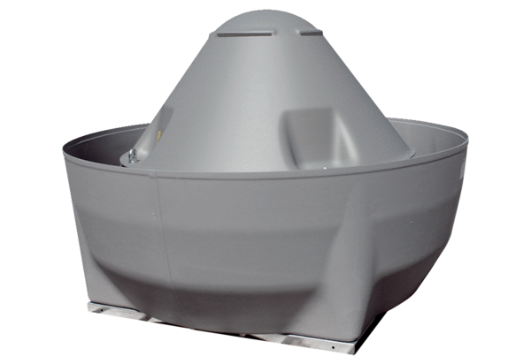Центробежный крышный вентилятор DRD V 35/4 ExКомплект поставки: 1 штукАссортимент: C
Номер артикула: 0073.0546Изготовитель: MAICO

